Самоскид МДКЗ-31-28 - 20 тон, кузов Hardox 20м3,
з заднім розвантаженням
Виробництво Україна

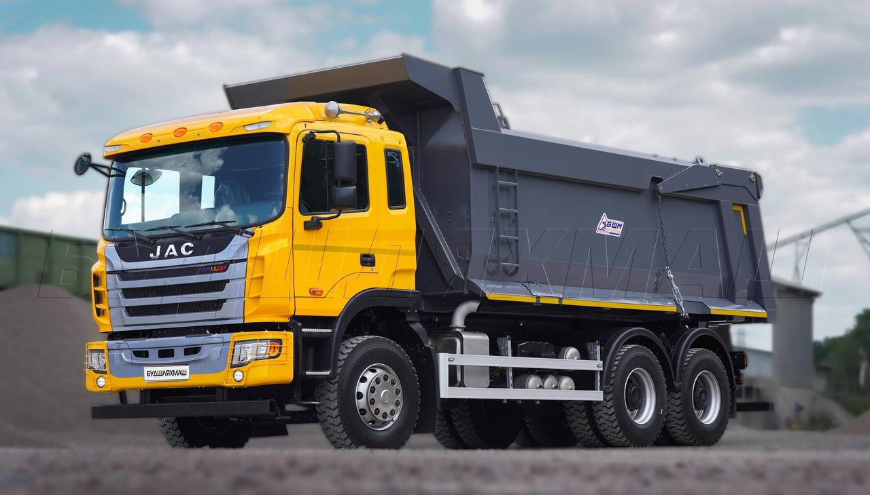
Колісна формула / ведучі колеса | 6 x 4 / задні
Габаритні розміри з кузовом, ДхШхВ, мм | Не більше 8883х 2550х3550
Колісна база, мм | 4100+1350
Маса транспортного засобу в спорядженому стані, кг | Не більше 16 900
Вантажопідйомність шасі, кг | Не менше 18 000
Технічно допустима максимальна маса транспортного засобу, кг | 35000
Внутрішня довжина кузова, мм | Не менше 5 600
Внутрішня ширина кузова, мм | Не менше 2 300
Внутрішня висота ботів кузова, мм | Не менше 1 600
Матеріал виготовлення кузова | Високоміцна та зносостійка сталь HARDOX 450
Товщина днища, мм | 10
Товщина бортів, мм | 8
Загальний об’єм кузова, м³ | 20
Двигун | WEICHAI WP10.350E53, ЄВРО-5
Тип двигуна | Дизельний
Робочий об’єм двигуна, см3 | 9726
Максимальна потужність, к.с. | 343 к.с./1900 об.хв
Максимальний крутний момент, Нм | 1600 Нм/1200-1500 об.хв
Блок керування, паливний насос високого тиску, форсунки | Виробництва BOSCH
Коробка передач | FAST, 12JSD180T+QH70, механічна
Кількість передач | 12 вперед, 2 назад
Ємність паливного баку, л | 400
Передня підвіска | залежна, на двох напівеліптичних ресорах, із гідравлічними телескопічними амортизаторами. стабілізатор поперечної стійкості
Задня підвіска | Залежна, ресора з гідравлічними телескопічними амортизаторами. стабілізатор поперечної стійкості
Рульовий механізм | З гідропідсилювачем
Гальмівна система | пневматичний двоконтурний привід з поділом на контури по осях, з регулятором гальмівних сил, гальмівні механізми всіх коліс – барабанного типу, з AБС, ESC
Стоянкове гальмо | механічний привід від пружинних енергоакумуляторів до гальмівних механізмів задньої осі
Допоміжне гальмо | Моторне гальмо сповільнювач
Максимальна швидкість (км/год) | 81
Максимальний підйом, що долається, (°) | 28
Мінімальний діаметр розвороту (м) | 8,7
Шини | 315/80R22.5
Комплектація та комфорт
Кабіна ціліснометалева, дводверна, двомісна, що відкидається вперед, підвіска кабіни: на 4-х гідравлічних амортизаторах із гідрозамком
Кондиціонер
Спальне місце в кабіні
Автономний рідинний передпусковий підігрівач кабіни
Сидіння з пневмопідвіскою
Центральний замок
Радіо FM/AM з USB
Зумер заднього ходу
Сонцезахисні козирки водія та пасажира
Регулювання ременів безпеки
Електропривід склопідйомників
Дзеркала заднього виду з підігрівом
Денні ходові вогні
Електричне регулювання світла передніх фар
Додаткові кишені у дверях
Додатковий ящик над головою водія
Запасне колесо
Ніжки з антиковзким покриттям

Гарантія 12 місяців або 100 000 км в залежності від того, що наступить раніше.

